
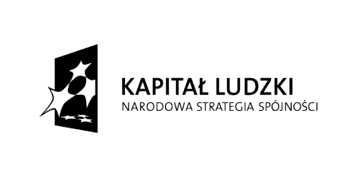

Sprawozdanie
z realizacji projekty systemowego „Moja rodzina na rynku pracy” w 2012r.

Projekt systemowy „Moja rodzina na rynku pracy” realizowany jest przez Gminny Ośrodek Pomocy Społecznej w Dobrzycy od 2008 r. w ramach Programu Operacyjnego Kapitał Ludzki, Priorytet VII, działanie 7.1, poddziałanie 7.1.1. W 2012 r. działaniem objętych zostało, podobnie jak w latach poprzednich 18 osób pozostających bez pracy. Wszyscy uczestnicy objęci zostali poradnictwem prawnym, psychologicznym i doradztwem zawodowym oraz szkoleniem w zakresie nabycia umiejętności obsługi wózków jezdniowych. Następne szkolenia zawodowe realizowane były w trzech grupach sześcioosobowych:
- grupa I – konserwator zieleni i terenów zielonych,
- grupa II – podstawa obsługi komputera oraz sprzedawca magazynier z obsługa kas fiskalnych,
- grupa III – nabycie umiejętności prowadzenia samochodu osobowego (3 osoby) lub ciężarowego (3 osoby).
Projekt został zakończony konferencją nt „Wykluczenie społeczne”. Koszt ubiegłorocznego projektu to kwota 130 389,33 zł przy udziale środków własnych gminy w wysokości 16 084,26 zł przy czym kwota 1 149,26 zł została wykorzystana na realizację prac społecznie użytecznych w formie usług opiekuńczych a kwota 14 935,00 zł została przeznaczona na wsparcie dochodowe uczestników projektu.
Całkowity koszt realizacji projektu od 2008 r. do 2012 r. wyniósł 492 557,12 zł przy udziale środków własnych gminy w wysokości 54 038,71 zł.
Na rok bieżący złożony został kolejny wniosek o dofinansowanie projektu na kwotę 166 125,14 zł. Projektem objętych ma zostać 18 osób pozostających bez pracy. Planowane do realizacji szkolenia zawodowe to:
- nabycie umiejętności obsługi wózków jezdniowych dla 8 osób wyłonionych wśród wszystkich uczestników tegorocznego projektu,
- I grupa – bukieciarstwo/florystyka – 6 osób,
- II grupa – konserwator zieleni i terenów zielonych – 6 osób,
- III grupa – kucharz małej gastronomii – 6 osób.

Kierownik GOPS
Irena Bruder

